LỜI NÓI ĐẦU

Ngày này cùng với sự phát triển vượt bậc của khoa học kỹ thuật thì công nghệ thông tin là một trong những lĩnh vực có nhiều đóng góp thiết thực nhất, công nghệ thông tin có mặt trong hầu hết các lĩnh vực của cuộc sống đặc biệt công nghệ thông tin là một công cụ hỗ trợ rất đắc lực trong công tác quản lý. Chúng ta dễ dàng thấy được việc đưa tin học vào trong quản lý kinh doanh là một trong những ứng dụng quan trọng trong rất nhiều ứng dụng cơ sở dữ liệu. Nhờ vào công tác tin học hóa mà công việc quản lý và điều hành doanh nghiệp tỏ ra rất nhanh chóng và hiệu quả. Chính vì lẽ đó mà cơ sở dữ liệu như là một giải pháp hữu hiệu nhất cho các doanh nghiệp có thể tồn tại và phát triển một cách nhanh chóng.
Hệ thống quản lý bệnh nhân được phân tích và thiết kế theo phương pháp hướng đối tượng và được viết bằng ngôn ngữ Java và sử dụng Db4O.
Mặc dù có nhiều cố gắng nhưng vốn kiến thức chưa sâu nên không thể tránh khỏi những thiếu sót. Rất mong được sự góp ý của thầy cô để báo cáo được hoàn thiện hơn.

Sinh viên thực hiện:
Nguyễn Trung Dũng

CHƯƠNG I: GIỚI THIỆU NỘI DUNG ĐỀ TÀI

- GIỚI THIỆU HỆ THỐNG
- Nhiệm vụ của hệ thống quản lý bệnh viện
Hệ thống quản lý bệnh nhân là một hệ thống giúp cho chúng ta quản lý bệnh nhân đã và đang điều trị tại bệnh viện, cũng như trong quá trình khám chữa bệnh của bệnh nhân tại bệnh viện. Quản lý việc thanh toán tạm ứng của bệnh nhân với bệnh viện cũng như của bệnh viện với bảo hiểm y tế, quản lý lượng bệnh nhân đến điều trị tại bệnh viện trong những khoảng thời gian xác định. Đồng thời chúng ta đi thống kê số lượng bệnh nhân mắc phải một số căn bệnh nào đó trong một thời gian trong năm để đưa ra phương pháp điều trị và đề phòng... Đồng thời chúng ta còn thống kê được một số căn bệnh mà Bộ Y Tế và nhà nước quan tâm.
- Tổ chức của bệnh viện đa khoa
a. Quản lý một số thông tin về nhân viên làm việc tại bệnh viện
- Quản lý họ tên của nhân viên (chủ yếu là y, bác sĩ).
- Quản lý địa chỉ của nhân viên.
- Quản lý số điện thoại của nhân viên (nếu có).
- Và quản lý một số thông tin khác của nhân viên để phục vụ cho việc quản lý bệnh nhân cũng như quá trình khám chữa bệnh của bệnh nhân trong bệnh viện được dễ dàng hơn như: khoa, chuyên môn, chức vụ.
- Quản lý dữ liệu về bệnh nhân điều trị tại bệnh viện
Khi một bệnh nhân đến bệnh viện để khám chữa bệnh ta cần lưu trữ những thông tin sau:
- Quản lý họ tên bệnh nhân (họ và tên bệnh nhân quản lý riêng).
- Quản lý địa chỉ bệnh nhân(quản lý địa chỉ tới mức xã).
- Quản lý bảo hiểm y tế của bệnh nhân. (nếu bệnh nhân có thẻ bảo hiểm y tế thì quản lý số thẻ bảo hiểm y tế và nếu bệnh nhân đó đang làm việc tại một cơ quan nào đó thì quản lý thêm cơ quan mà bệnh nhân đó đang làm việc)
- Trong quá trình khám chữa bệnh tại bệnh viện bệnh nhân có yêu cầu dùng thêm một số dịch vụ, chúng ta quản lý thêm trong quá trình đó bệnh nhân đã dùng những dịch vụ nào.
- Quản lý hồ sơ chứng từ về các khoản tiền mà bệnh nhân phải đóng cho bệnh viện cũng như đã đóng cho bệnh viện (Tạm ứng).
- Quản lý quá trình khám chữa bệnh của bệnh nhân tại bệnh viện.
- Bệnh nhân đến nơi tiếp nhận bệnh nhân (phòng cấp số) để đăng ký khám chữa bệnh và được chỉ định một vị trí khám bệnh.
- Bệnh nhân được bác sĩ khám bệnh
- Sau khi khám bệnh, bệnh nhân thuộc một trong hai loại: Điều trị tại nhà hoặc điều trị tại bệnh viện.
+ Nếu bệnh nhân điều trị tại nhà thì bác sĩ cho một đơn thuốc trong đó ghi đầy đủ tên thuốc, số lượng và cách dùng cũng như căn bệnh mà bác sĩ dự đoán.
+ Nếu bệnh nhân phải nhập viện thì bác sĩ cho một giấy nhập viện, trên đó ghi đầy đủ thông tin về bệnh nhân và căn bệnh dự đoán sau đó bệnh nhân được đưa đến khoa điều trị.
- Tại khoa điều trị bệnh nhân được bác sĩ khám lại và cho một đơn thuốc trên đơn thuốc có ghi đầy đủ tên thuốc số lượng và cách dùng. Theo định kỳ bác sĩ sẽ khám bệnh lại cho bệnh nhân (tùy theo từng loại bệnh nhân). Trong quá trình điều trị tại bệnh viện bác sĩ sẽ lập một bệnh án của bệnh nhân trong đó ghi đầy đủ thông tin về bệnh nhân, căn bệnh mà bệnh nhân mắc phải cũng như diễn biến quá trình điều trị tại bệnh viện.
- Trong quá trình điều trị bệnh nhân có thể yêu cầu dùng thêm một số dịch vụ như: X_quang, Siêu âm... việc sử dụng này cũng theo sự chỉ định của bác sĩ, mỗi loại dịch vụ có một giá riêng.
- Trong quá trình điều trị tại bệnh viện cứ ba ngày bệnh viện yêu cầu bệnh nhân đóng tạm ứng viện phí một lần. Nếu bệnh nhân có thẻ bảo hiểm y tế thì bệnh nhân chỉ phải đóng phần trăm viện phí theo quy định của bảo hiểm y tế. Trong quá trình điều trị nếu bệnh nhân không thanh toán viện phí mà tự ý xuất viện thì bệnh viện sẽ lưu lại toàn bộ thông tin về bệnh nhân đó.
- Đối với bệnh nhân có thẻ bảo hiểm y tế thì vẫn phải nộp một phần viện phí theo phần trăm ghi trên bảo hiểm.
- Theo chu kỳ hàng tháng bệnh viện thanh toán viện phí của bệnh nhân có bảo hiểm y tế với bảo hiểm y tế.
3. Những yêu cầu cần giải quyết
- Bệnh nhân có những yêu cầu sau:
+ Tổng chi phí trong thời gian điều trị tại bệnh viện.
+ Tổng số tiền đã đóng.
+ Tổng số tiền mà bệnh nhân phải đóng.
+ Cần biết chi tiết các khoản phải đóng.
- Các bác sĩ cần biết những thông tin sau:
+ Cần biết rõ diễn biến bệnh của bệnh nhân mà mình đang điều trị.
+ Cần tìm kiếm một số trường hợp tương tự để tìm lấy một số giải pháp chữa trị hữu hiệu nhất.
+ Cần thống kê bệnh nhân theo từng mùa hoặc theo từng bệnh để đưa ra một số phương án hoạt động dự phòng một số bệnh theo từng mùa hoặc theo từng khu vực...
- Người nhà bệnh nhân cần biết
+ Biết được diễn biến chính xác bệnh của người nhà mình (có một số trường hợp bác sĩ không thể nói trực tiếp với bệnh nhân được nên phải nói với người nhà bệnh nhân)
+ Có thể biết quá trình điều trị của người nhà mình cũng như biết rõ được người nhà mình đang được điều trị như thế nào.
- Đối với nhân viên tài chính của bệnh viện
+ Tổng số tiền tạm ứng mà bệnh nhân đã đóng và chưa đóng (còn lại là bao nhiêu).
+ Tổng số bệnh nhân điều trị trong tháng có bảo hiểm y tế, và tổng chi phí của những bệnh nhân này để thanh toán với bảo hiểm y tế.
4. Hướng phát triển của hệ thống quản lý bệnh nhân hiện nay.
Ngày nay với sự ra đời và phát triển nhanh chóng của máy tính đã làm thay đổi phong cách làm việc của hầu hết các cơ quan tư nhân cũng như nhà nước. Trước kia mọi thủ tục cũng như việc lưu trữ đều dựa trên giấy tờ do đó rất khó khăn trong việc tìm kiếm một hồ sơ về một người, cũng như tìm kiếm một vấn đề nào đó trong rất nhiều hồ sơ lưu trữ, chưa kể đến việc thống kê theo một tiêu chí nào đó... Ngày nay với sự trợ giúp của máy tính chúng ta có thể thực hiện các công việc đó một cách dễ dàng, nhanh chóng và chính xác. Với hệ thống quản Lý bệnh nhân chúng ta có thể thực hiện việc tìm kiếm một bệnh nhân, cũng như việc thống kê bệnh nhân theo những tiêu chí mà ban lãnh đạo bệnh viện đưa ra một cách nhanh chóng và hiệu quả...

CHƯƠNG II. PHÂN TÍCH VÀ THIẾT KẾ HỆ THỐNG
I. PHÂN TÍCH HỆ THỐNG VỀ CHỨC NĂNG
I.1 Biểu đồ phân cấp chức năng
1. Biểu đồ phân cấp chức năng là gì ?
Là một loại biểu đồ diễn tả sự phân rã dần dần các chức năng từ đại thể đến chi tiết. Mỗi nút trong biểu đồ là một chức năng, và quan hệ duy nhất giữa các chức năng, diễn tả bởi các cung nối liền các nút, là quan hệ bao hàm. như vậy biểu đồ phân cấp chức năng tạo thành một cấu trúc cây
Sau khi tìm hiểu và phân tích hệ thông quản Lý bệnh nhân tại bệnh viện tỉnh Khánh Hòa em đã đưa ra được biểu đồ phân cấp chức năng như sau:
Quản lý bệnh nhân
0
Cấp số
1
Khám bệnh
2
Thu viên phí
3
Thu tạm ứng BN
3.1
Thanh toán với BHYT
3.2
Cấp thuốc
2.1
Tiếp nhận BN
2.2
Cung cấp DV
2.3
Lập bệnh án
2.4

2. Đặc điểm của biểu đồ phân cấp chức năng:
- Cho một cách nhìn khái quát, dễ hiểu, từ đại thể đến chi tiết về các chức năng, nhiệm vụ cần thực hiện (thường ở mức diễn tả logic)
- Rất dễ thành lập, bằng cách phân rã dần các chức năng từ trên xuống
- Có tính chất tĩnh, bởi chúng chỉ cho thấy các chức năng mà không cho thấy trình tự xử lý.
- Thiếu vắng sự trao đổi thông tin giữa các chức năng.
Vì những lý do trên nên biểu đồ phân cấp chức năng thường được sử dụng làm mô hình chức năng trong bước đầu phân tích, hoặc cho các hệ thống đơn giản. Nếu hệ thống phức tạp thì biểu đồ phân cấp chức năng là quá sơ lược và còn thiếu sót nêu trên nên không thể châm trước được. Khi đó chúng ta thường dùng biểu đồ luồng dữ liệu

I.2 Biểu đồ luồng dữ liệu
1. Biểu đồ luồng dữ liệu là gì ?
Biểu đồ luồng dữ liệu là một loại biểu đồ nhằm mục đích diễn tả một quá trình xử lý thông tin với các yêu cầu sau:
- Sự diễn tả ở mức logic, nghĩa là nhằm trả lời câu hỏi “Làm gì”, mà bỏ qua câu hỏi “làm như thế nào ?”.
- Chỉ rõ các chức năng (con) phải thực hiện để hoàn tất quá trình xử lý cần mô tả
- Chỉ rõ các thông tin được chuyển giao giữa các chức năng đó, và qua đó phần nào thấy được trình tự thực hiện của chúng.
2. Kỹ thuật phân mức
Kỹ thuật này còn được gọi là “Phân tích từ trên xuống” (top-down analysis) tiến hành phân tích chức năng của hệ thống bằng cách đi dần từ một mô tả đại thể đến những mô tả chi tiết thông qua nhiều mức. Sự chuyển dịch từ một mức tới mức tiếp theo thực chất là phân ra một chức năng thành một số chức năng con ở mức dưới.
Với biểu đồ luồng dữ liệu thì quá trình phân tích trên xuống lại là quá trình thành lập dần dần các biểu đồ luồng dữ liệu diễn tả các chức năng của hệ thống theo từng mức. Mỗi mức là một tập hợp các biểu đồ luồng dữ liệu.
Mức 0, hay mức bối cảnh chỉ gồm biểu đồ luồng dữ liệu, trong đó chỉ có một chức năng duy nhất, trao đổi các luồng thông tin với các đối tác.
Mức 1, còn gọi là mức đỉnh, cũng chỉ dùng một biểu đồ luồng dữ liệu, và mức 2, 3, ..., mỗi mức gồm nhiều hơn 1 biểu đồ luồng dữ liệu được thành lập như sau:
- Cứ mỗi chức năng ở mức trên, ta thành lập một biểu đồ luồng dữ liệu, ở mức dưới, gọi là biểu đồ luồng dữ liệu định nghĩa chức năng đó theo cách sau:
+ Phân rã chức năng đó thành nhiều chức năng con.
+ Vẽ lại luồng dữ liệu vào và ra chức năng trên, nhưng nay phải vào hay ra chức năng con thích hợp.
+ Nghiên cứu các quan hệ về dữ liệu giữa các chức năng con, nhờ đó bổ sung các luồng dữ liệu nội bộ hoặc các kho dữ liệu nội bộ.
- Các chức năng được đánh số theo ký pháp chấm, cho phép theo dõi vệt triển khai trên xuống

Thông qua tìm hiểu một số hệ thống quản lý bệnh nhân tại vài bệnh viện đa khoa ta có biểu đồ luồng dữ liệu của hệ thống như sau:
Biểu đồ luồng dữ liệu mức bối cảnh: Trong biểu đồ luồng dữ liệu mức bối cảnh chỉ có một chức năng 0 (chức năng quản lý bệnh nhân), các tác nhân của hệ thống gồm: Bệnh nhân, khoa điều trị và phòng tài chính.
bệnh nhân
Quản lí bệnh nhân
0
Yêu cầu KB
Kết quả
Chi phí khám chữa bệnh
Biểu đồ luồng dữ liệu mức bối cảnh
Phòng tài chính
Khoa điều trị
Chi phí của BN
Danh sách BN điều trị
Bệnh án
Kết quả
Danh sách BN nhập viện

Biểu đồ luồng dữ liệu mức đỉnh:
Chức năng quản lý bệnh nhân được phân ra thành các chức năng cấp số, khám bệnh, thanh toán viện phí. Ngoài ra ở đây trong biểu đồ còn xuất hiện thêm các tác nhân như khoa điều trị, phòng tài chính và toàn bộ kết quả khám bệnh của bệnh nhân được lưu vào một tệp có tên là hồ sơ bệnh nhân tất cả những thông tin về bệnh nhân được lưu trữ tại đây. Thông qua tệp này phòng tài chính sẽ gửi giấy thanh toán viện phí đến cho bệnh nhân và bảo hiểm y tế .
bệnh nhân
Cấp số
1
Yêu cầu KB
Vị trí KB
Khám bệnh
2
Y/C KB tại vị trí
bệnh nhân
Kết quả
Phòng Tài Chính
Thanh toán V/P
3
Xác nhận
TT
Đóng tạm ứng
Danh sách BN điều trị
Khoa Điều Trị
Kết quả
Kết quả
Hồ sơ bệnh nhân
Danh sách BN đã đóng T.Ư
Biểu đồ luồng dữ liệu mức đỉnh
Danh sách BN nhập viện
Bệnh án

Biểu đồ luồng dữ liệu biểu diễn chức năng khám bệnh:
Lúc này chức năng khám bệnh được phân rã thành bốn chức năng: Cấp thuốc, cung cấp dịch vụ, tiếp nhận bệnh nhân nhập viện, lập bệnh án. lúc này bệnh nhân đã có được kết quả khám bệnh. Trong biểu đồ trên hầu hết các chức năng được thực hiện một cách thủ công và được lưu lại trong tệp Hồ Sơ bệnh nhân như vậy khi bệnh nhân mua thuốc thì tại phòng cấp thuốc sẽ lưu lại đơn thuốc của bệnh nhân đã mua và tương tự như vậy khi bệnh nhân dùng dịch vụ cũng được lưu lại thông tin đó để phục vụ việc lưu trữ và thanh toán tạm ứng sau này. Song khi bệnh nhân phải nhập viện thì tại khoa điều trị sẽ lập bệnh án cho bệnh nhân đó và cũng được lưu lại trong bệnh án ghi đầy đủ thông tin về bệnh nhân quá trình điều trị tại bệnh viện.

Hồ sơ Bênh Nhân
Bệnh nhân
Cấp thuốc
2.1
Đơn thuốc
Thuốc cấp
Khoa điểu trị
Cung cấp dịch vụ
2.3
Yêu cầu
Dịc vụ dùng
Lập bệnh án
2.4
D/SBN nhập viện
Bệnh án
Tiếp nhận BN N/V
2.2
Giấy NV
Tiếp nhận
Biểu đồ luồng dữ liệu biểu diễn chức năng khám bệnh
Giấy NV

Đối với biểu đồ luồng dữ liệu phân cấp chức năng thanh toán viện phí: Tương tự chức năng khám bệnh với chức năng thanh toán tạm ứng viện phí của bệnh nhân được phân ra thành hai chức năng là: thu tạm ứng, và thanh toán với bảo hiểm y tế . Theo quy định của bệnh viện cứ ba ngày bệnh viện lại yêu cầu bệnh nhân thanh toán tạm ứng viện phí một lần và theo chu kỳ mỗi tháng bệnh viện lại in danh sách bệnh nhân có bảo hiểm y tế đã điều trị tại bệnh viện trong tháng để thanh toán với bảo hiểm y tế. Đối với bệnh nhân có bảo hiểm y tế cũng phải đóng một phần viện phí theo quy định phần trăm trên bảo hiểm y tế. Cả hai chức năng này đều được thực hiện một cách tự động.

bệnh nhân
Thu tạm ứng
3.1
Thanh toán viện phí
Phiếu thanh toán
Hồ sơ Bênh Nhân
Phòng tài chính
Thanh toán với BHYT
3.2
Danh sách BN điều trị có BHYT
Danh sách bệnh nhân điều trị
Xác nhận thanh toán
Danh sách BN đã đóng T.Ư
Biểu đồ luồng dữ liệu biểu diễn chức năng thanh toán viện phí

II. PHÂN TÍCH HỆ THỐNG VỀ DỮ LIỆU

II.1 Mô hình dữ liệu
Sau khi phân tích hệ thống em đã đưa ra mô hình dữ liệu của bài toán như sau :
TỈNH THÀNH: lưu trữ thông tin về tỉnh mà bệnh nhân và nhân viên đang sống 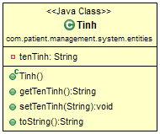

QUẬN HUYỆN : lưu trữ thông tin về huyện mà bệnh nhân và nhân viên đang sống,huyện phải nằm bên trong 1 tỉnh nào đó
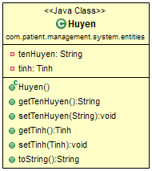
XÃ: tỉnh lưu trữ thông tin địa chỉ (xã)của bệnh nhân cũng như nhân viên,xã nằm trong 1 huyện nào đó
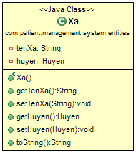

CƠ QUAN: lưu trữ thông tin về cơ quan mà những bệnh nhân có BHYT thuộc một cơ quan nào đó.
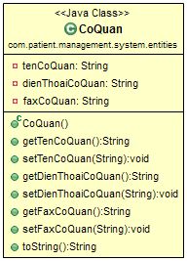
CÁN BỘ:quản lý xem bệnh nhân có BHYT thuộc cơ quan nào
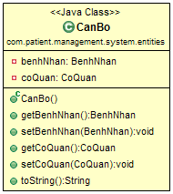

BẢO HIỂM Y TẾ: lưu thông tin về BHYT của các bệnh nhân có thẻ BHYT
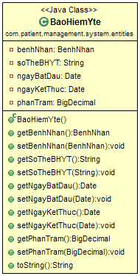

BỆNH NHÂN: lưu trữ tất cả các thông tin về bệnh nhân
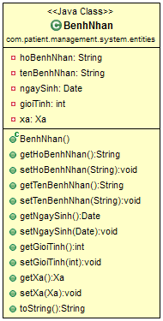
NHÂN VIÊN: lưu trữ tất cả thông tin về nhân viên (Bác sĩ)
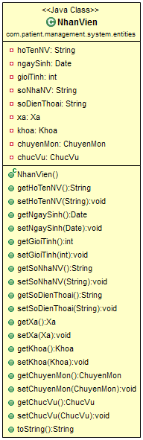

KHOA: lưu trữ thông tin về khoa mà nhân viên (Bác sĩ) đang làm việc
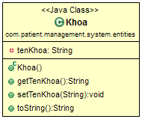
CHUYÊN MÔN: lưu trữ thông tin về chuyên môn của nhân viên
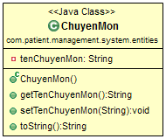
CHỨC VỤ: lưu trữ thông tin về chức vụ của Nhân Viên
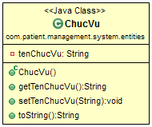
VỊ TRÍ KHÁM: lưu trữ thông tin về vị trí mà bệnh nhân được khám bệnh
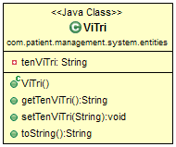
BỆNH: lưu trữ tất cả các bệnh hiện có
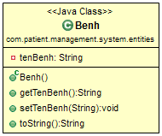
THUỐC: lưu trữ thông tin về thuốc
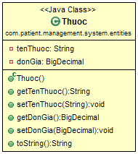
BỆNH ÁN:Lưu trữ bệnh án của bệnh nhân
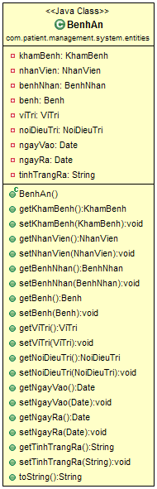

DỊCH VỤ: lưu trữ những thông tin về những dịch vụ mà bệnh viện có
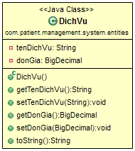
DỊCH VỤ DÙNG:lưu trữ thông tin về dịch vụ mà bệnh nhân đã dùng
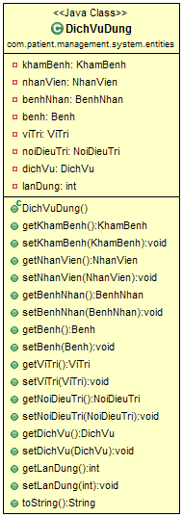

KHÁM BỆNH:lưu trữ thông tin về những lần khám bệnh của bệnh nhân
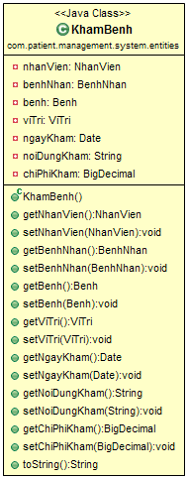
NƠI ĐIỀU TRỊ: là nơi mà bệnh nhân điều trị khi ở bệnh viện
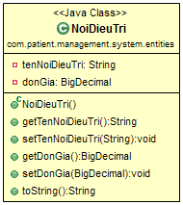

TẠM ỨNG: lưu trữ thông tin về số tiền mà bệnh nhân đã tạm ứng cho bệnh viện, số lần tạm ứng, mỗi lần số tiền là bao nhiêu,...
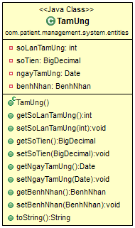
THUỐC: lưu trữ thông tin về thuốc
THUỐC DÙNG:lưu trữ thông tin về số thuốc mà bệnh nhân đã sử dụng
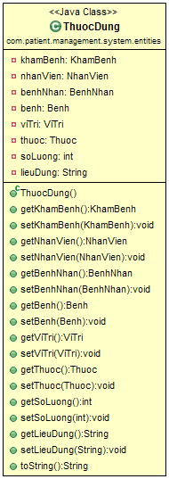
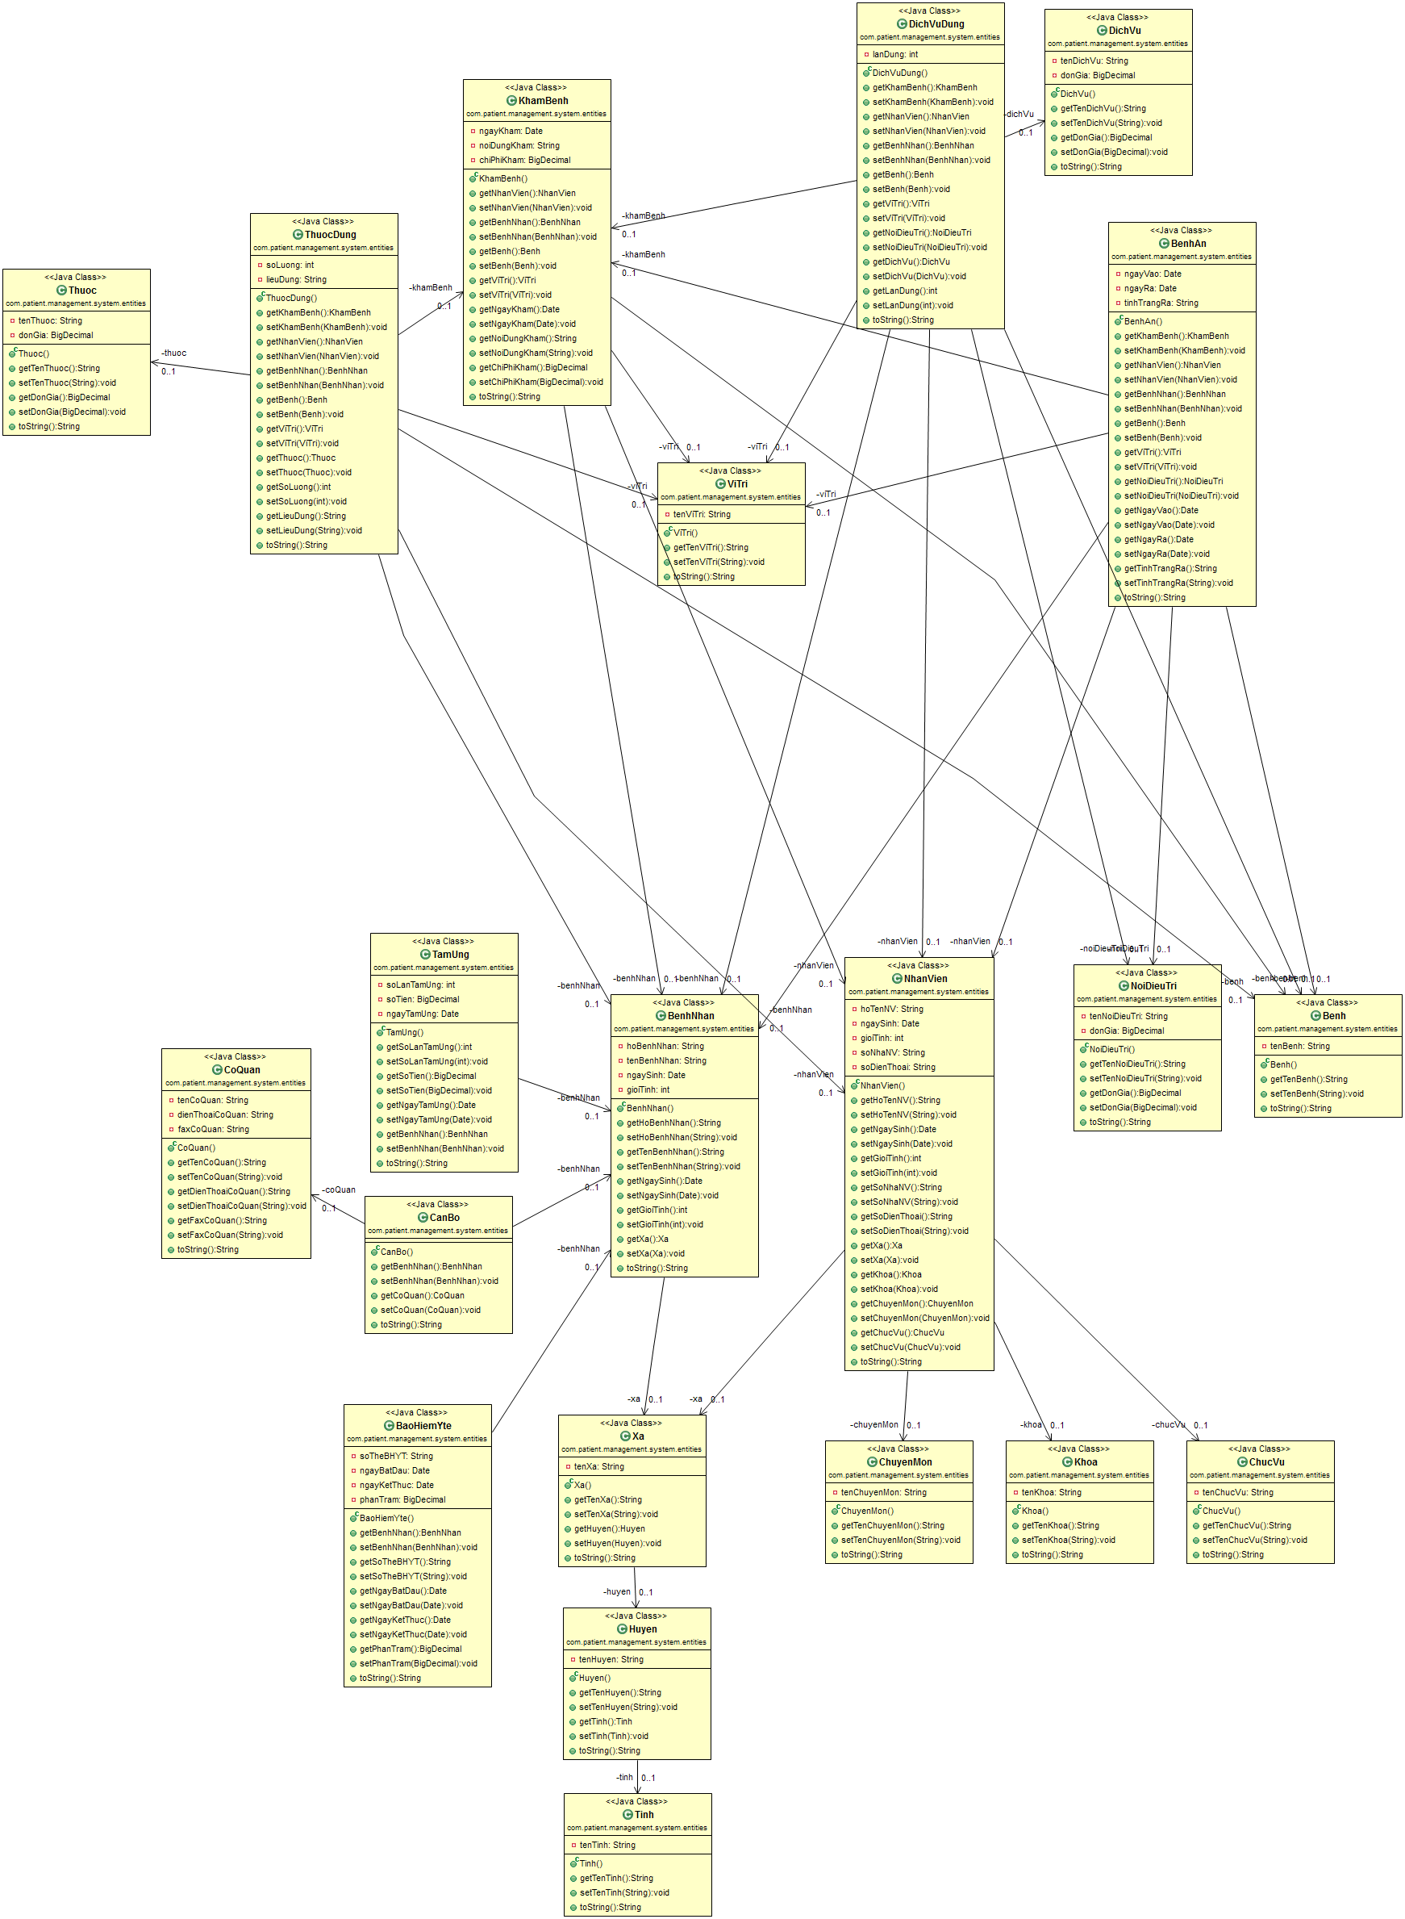
Quan hệ giữa các lớp:

CHƯƠNG III:DEMO
I. DEMO

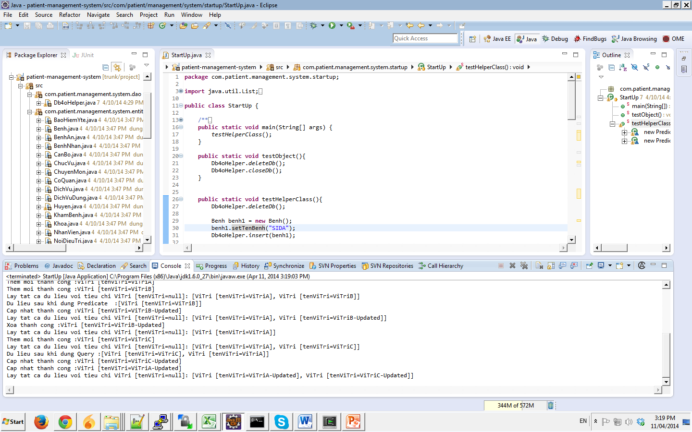
II. KẾT LUẬN
Đứng trước xu hướng phát triển nhanh và mạnh của nền công nghệ thông tin thế giới cũng như nền công nghệ thông tin nước nhà, thì tin học hóa quản lý hành chính là vô cùng quan trọng và bức thiết hiện nay. Nó sẽ giúp cho các cơ quan hành chính giải quyết những công việc một cách nhanh chóng và ít sai sót nhất, đặc biệt là trong lĩnh vực quản lý sổ sách chứng từ. Những ứng dụng về cơ sở dữ liệu đã giải quyết được những vấn đề bức thiết nêu trên.
Trong bài tập lớn này em đã được giao thực hiện phân tích và thiết kế hệ thống quản lý bệnh nhân. Tuy chương trình chưa được hoàn thiện các chức năng, song nó đã cho em thấy được vấn đề quan trọng trong lĩnh vực quản lý, với chương trình quản lý bệnh nhân khi hoàn thiện sẽ giúp cho nhân viên quản lý bệnh nhân cũng như quản lý một số thông tin về nhân viên trong bệnh viện một cách nhanh chóng và hiệu quả.

